“投资者保护·明规则、识风险专项宣传活动”警惕市场操纵案例（一）
2017-06-19 山西省上市公司协会
“投资者保护·明规则、识风险”案例
——警惕“涨停板”中的陷阱
我国股票市场设有日内10%的涨跌幅限制，投资者通常将涨停解读为市场对该股的乐观预期。不法分子利用投资者“追涨”的心理，人为制造“涨停板”，吸引投资者跟风买入推高股价，一旦操纵者获利出逃，股价就会失去支撑，甚至出现持续暴跌，使追高买入的中小投资者成为“接盘侠”。
我们以唐某某为例，来看看涨停板操纵者的手法。他在三个交易日内即完成操纵“X”的“建仓-拉抬-出货”全流程，非法获利3634万元。
2015年3月23日，唐某某买入“X”214万股，成交金额4144万元，成交均价19.37元，完成建仓。第二天，唐某某从上午10:42开始，以18.91元至涨停价21.32元的价格和100倍于同档位其他投资者申报总量，在短短31分钟内将“X”股价拉至涨停，上涨幅度达12.7%。中午收盘前“X”短暂打开涨停，唐某某又以涨停价和超过卖盘55倍的申买量，5分钟内将股价再次推至涨停。下午开盘后，唐某某继续以涨停价申报买入2796万股，形成巨量堆单将股价封死在涨停板上。

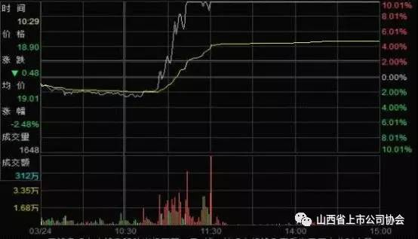

图1 3月24日拉抬“X”股价至涨停并封涨停板
3月25日开盘集合竞价期间，唐某某以23.45元的价格（高于前收盘价9.77%）申报买入700万股，接近同期市场申报买入量一半，并在9时19分48秒前全部撤单。按照交易规则，9时20分后将不能撤单，显然唐某某的目的不是真实成交，而在于误导其他不知情的投资者以为买盘汹涌而跟进抢筹，推升开盘价格。果然，当日“X”以22.8元价格开盘，涨幅6.94%。唐某某达到目的，开盘后即反向出货，陆续以22.8元至21.24元价格卖出前期持股，25日“X”价格一路振荡下行，以21.21元收盘。开盘时跟进的投资者恐怕只能望“盘”兴叹，而唐某某早已赚得盆满钵满。
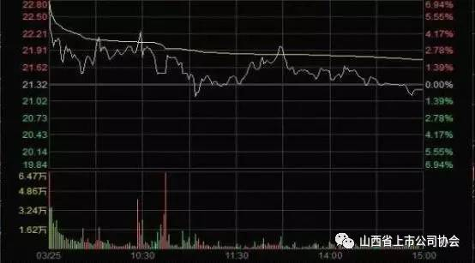
图2 3月25日“X”股价分时走势
活跃在涨停板上的操纵者和正常投资者的交易行为有明显的区别，他们在成功拉升股价后随即反向卖出，或者大量撤单以避免真实成交，反映出他们的意图在诱骗其他投资者跟风买入，而没有真实投资目的。这种行为违反了《证券法》第七十七条禁止单独或者通过合谋，集中资金优势、持股优势连续买卖，或者以其他手段操纵证券交易价格或者证券交易量的规定，构成《证券法》第二百零三条操纵市场的情形，当然难以逃脱证监会的法眼，2014年和2015年唐某某因操纵市场先后被证监会两次行政处罚，为规避监管，唐某某转战香港，通过沪港通继续操纵A股股票，“魔高一尺、道高一丈”，2017年证监会再次将唐某某等人绳之以法，前后共开出12亿元罚单。
唐某某的行为告诉我们，涨停板未必“喜大普奔”，也可能深埋骗局。投资者对于价格非理性变化的股票，不要盲目追涨，要全面考察公司的经营业绩、发展前景，关注上市公司信息披露或者同行业情况，注重公司内在价值是否发生变化。如果没有这些“基本面”的支撑，股价突然涨停，此中恐有蹊跷。一旦落入违法者设下的“陷阱”，将遭受严重损失。假设投资者小明被唐某某的操纵行为误导，因前一天涨停没有买到，忍不住于3月25日以22.8元的开盘价买入100万元的“X”，则当日浮亏就将近7万元。因此，投资者应当树立并坚持价值投资的理念。规避损失的一个重要方法就是不盲目追涨，不参与市场过度恶炒，形成良好的投资习惯，妥善管理和防控投资风险。

